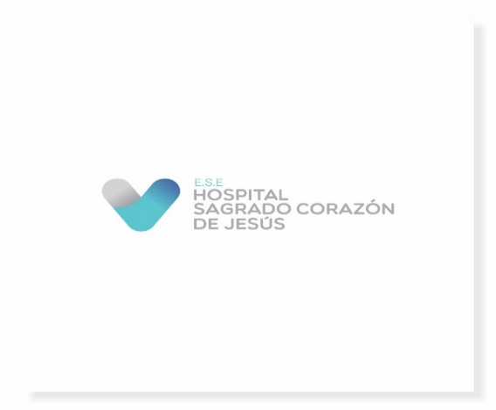



**Portafolio**

**de Servicios**

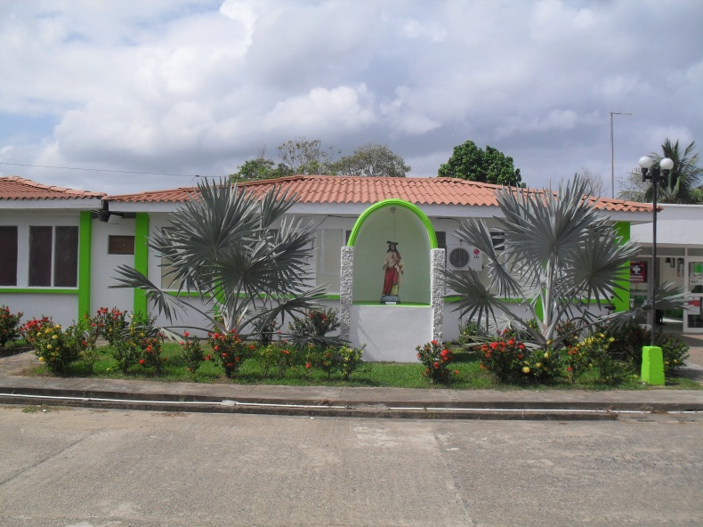

Pág.

* Mensaje del Gerente 3
* Dirección 4
* Plataforma Estratégica 5
* Reseña Histórica 9
* Atención Ambulatoria 10
* Urgencias 12
* Hospitalización 13
* Obstetricia 14
* Apoyo Diagnósticos 15
* Servicio Farmacéutico 19
* Promoción y Prevención 20
* Directorio General 23
* Nuestro Personal 24

Índice

En nombre del Hospital Sagrado Corazón de Jesús, quiero darles la más cordial bienvenida a nuestro portafolio, donde queremos ofrecerles toda la información sobre nuestros servicios hospitalarios.

Mensaje

del Gerente

La E.S.E Hospital Sagrado Corazón de Jesús es un gran ejemplo de proyecto sanitario pensado por y para los demás. Su construcción partió de la necesidad de mejorar el panorama de salud de valencia, y se enorgullece de seguir ofreciendo a nuestros clientes servicios en merced de su salud, que a lo largo de estos 27 años, nos han consolidado en este exigente medio.

En visión de quienes somos hemos querido acercarnos con mayor precisión a los servicios que prestamos hoy día, con la firme convicción de que su salud y bienestar son nuestra razón de ser.

Como sabemos, la permanente orientación a la mejora continua de este Hospital, nos ha permitido crecer y mejorar los resultados asistenciales, trabajando en la modernización de los procesos y mejora de su eficiencia, para lograr una atención segura, humanizada y con calidad, convencidos de que la tecnología es la clave para alcanzar estos objetivos hemos adquirido moderna tecnología médica, lo que nos permite continuar a la vanguardia en seguridad y tecnología hospitalaria.

Desde esta dirección contamos con la confianza de nuestro equipo humano, a quien desde aquí agradecemos su respaldo para cumplir con éxito estos propósitos.

A los que aún no nos conocen, desde este momento les invitamos a formar parte de la gran familia de Hospital Sagrado Corazón de Jesús. Esperamos servirle con la atención que usted, como paciente, se merece.

Carlos Enrique Sejin Vásquez

Gerente

Febrero 2017



Dirección

**Miembros**

Edwin Besaile Fayad

Alfredo Argumedo González

Rebeca Ramos Martínez

Fausto Cabeza Ramos

Ilsa Coavas Martínez

**Presidente**

José Ignacio Gómez Ramos

**Junta**

**Directiva**

**Secretario**

Carlos Enrique Sejin Vásquez

**Gerente**

Carlos Enrique Sejin Vásquez

**Dirección**

**Profesional Universitario**

Rebeca Ramos Martínez

Plataforma Estratégica





Somos una organización que presta servicios de salud de baja complejidad en la región del alto Sinú con calidad y calidez; apoyados en los valores de compromiso, respeto y responsabilidad; con un recurso humano idóneo, tecnologías e infraestructura adecuada para satisfacer las expectativas de los usuarios y alcanzar el desarrollo sostenible.



La E.S.E Hospital Sagrado Corazón de Jesús está comprometida en satisfacer las necesidades y expectativas de sus partes interesadas, en apoyo a tal compromiso la organización a 2023 aspira a:

1. Ser reconocida por aplicar altos estándares de calidad y garantizar procesos de atención seguros

2. Alcanzar la mejor salud posible de la comunidad

3. Ser reconocida por su desarrollo sostenible

4. Ser líder en la gestión preventiva



Plataforma Estratégica

**POLITICA DE GESTIÓN INTEGRAL:**

La E.S.E Hospital Sagrado Corazón de Jesús está comprometida con la gestión integral de la organización para satisfacer a sus clientes en el contexto interno y externo, mejorar la calidad de los procesos, disminuir los riesgos asociados a la atención, prevenir eventos que afecten el medio ambiente y la salud de los trabajadores; en apoyo a tal compromiso, la E.S.E trabajará permanentemente en:

* La mejora continua de sus procesos
* La calidad y seguridad de pacientes
* La seguridad y salud en el trabajo
* La gestión ambiental
* La gestión del riesgo.





Plataforma Estratégica

**PRINCIPIOS INSTITUCIONALES**

* Buena fe
* Igualdad
* Calidad
* Celeridad
* Eficacia
* Participación
* Publicidad
* Transparencia
* Eficiencia



Plataforma Estratégica

**VALORES INSTITUCIONALES**

* Honestidad
* Lealtad
* Compromiso
* Respeto
* Responsabilidad
* Tolerancia
* Solidaridad

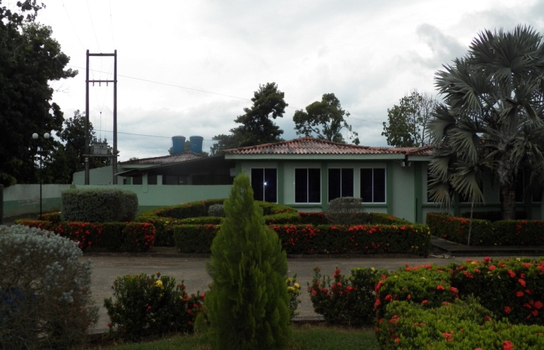**HISTORIA**

Reseña Histórica

En el año de 1.980 se iniciaron gestiones por parte de la junta cívica del municipio de valencia encabezado por los señores Hugo Cuartas (Q.E.P.D), Carlos Julio Gaviria, Miguel Burgos (Q.E.P.D), Segundo Coronado, Ramón Gómez, Emiro Pérez, Eduardo Pacheco (Q.E.P.D), Fernando Madrid, entre otros, con el propósito de conseguir la construcción de una institución hospitalaria en el municipio, que en ese momento tanto se necesitaba en la región, puesto que solo contaban con un centro de salud con una irregular infraestructura, poca dotación e insuficientes profesionales de la salud, técnicos y auxiliares, empeorando la situación la lejanía de la capital del departamento y las malas condiciones de la vías de comunicación.

Es así como consiguen la donación de una hectárea de terreno por parte de los señores Darío Calle (Q.E.P.D) y Ricardo Hadad, ubicada en el barrio Nazareth de la cabecera municipal. Pero es solo después de varios años, y de ardua lucha, gestión y solicitudes ante el nivel departamental y nacional, que se logra conseguir los primeros recursos e iniciar la construcción del hospital en el año 1.988; que fue concluido e inaugurado el 25 de noviembre de 1.989 con el nombre de Hospital Local Sagrado Corazón de Jesús, por el entonces alcalde popular Eusebio Gómez Silva.

Con el anterior nombre inicio su vida jurídica el hospital, prestando los servicios de primer nivel de atención a todas las comunidades del área de influencia y en el año de 1.998, según Acuerdo Nº 008 del mismo año, fue transformado en Empresa Social del Estado Hospital Sagrado Corazón de Jesús.

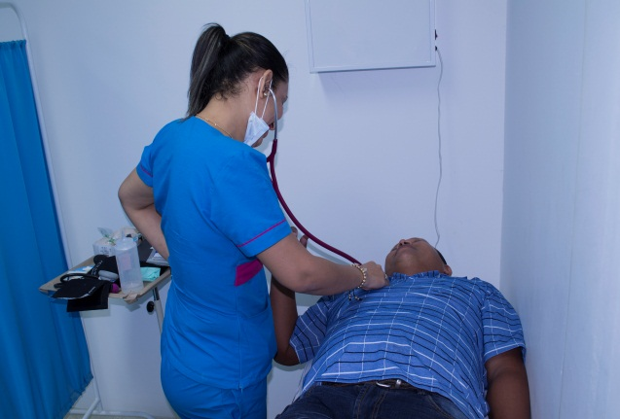

Atención Ambulatoria

**Atención presencial 12 horas**

* Atención por médico general
* Historia Clínica Sistematizada

CONSULTA

EXTERNA



* Consulta Médica General
* Control por Medico General
* Electrocardiogramas de Superficie
* Atención Odontológica
* Rayos x

Brindamos atención médica segura, apoyados con alta tecnología, esforzándonos en superar las expectativas de nuestros pacientes y usuarios.

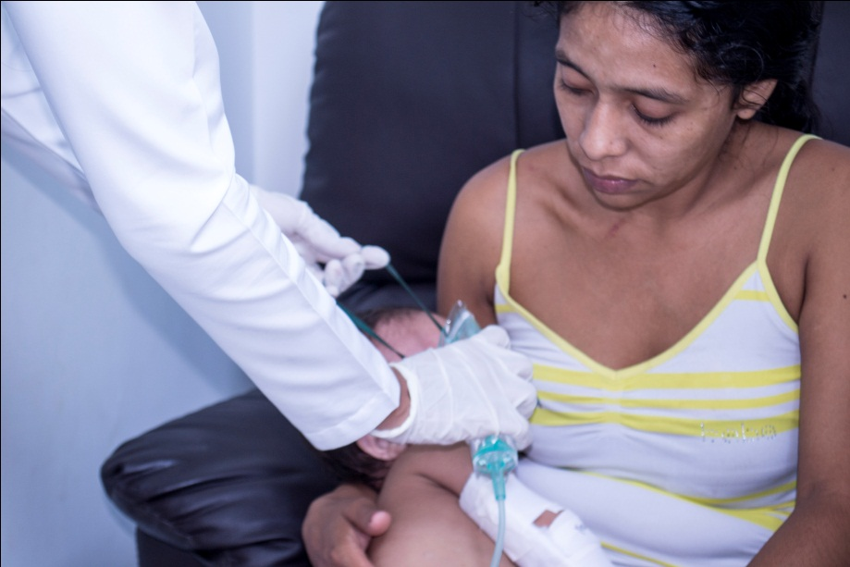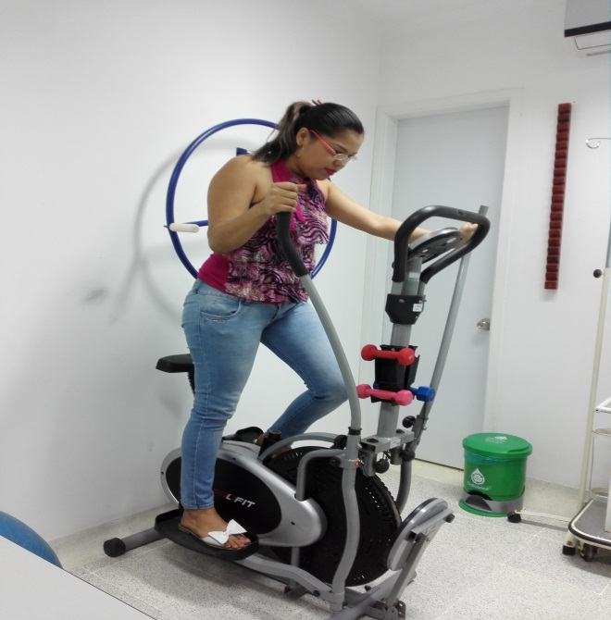

Trabajamos por la Rehabilitación de su Salud!

**Atención presencial las 12 horas**:

* Atención por Fisioterapeuta
* Historia Clínica Sistematizada

**Atención Integral para:**

* Terapia Física
* Terapia Respiratoria

FISIOTERAPIA

Atención Ambulatoria

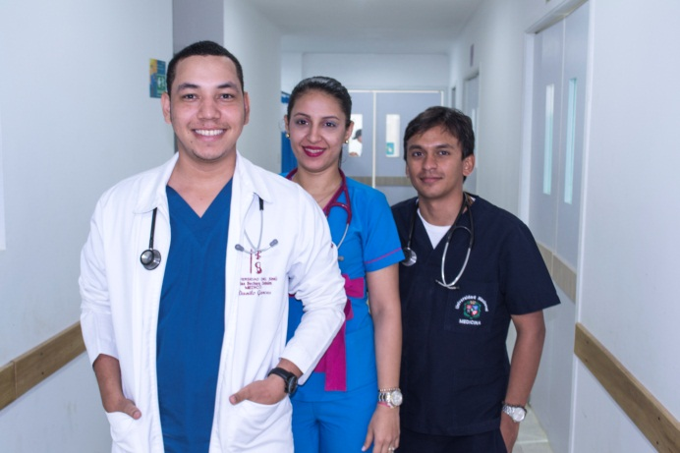

**Atención presencial las 24 horas**:

* Equipo de 4 médicos generales
* Atención por enfermera profesional y equipo de auxiliares en enfermería
* Historia clínica sistematizada.

Urgencias

URGENCIAS

BAJA COMPLEJIDAD

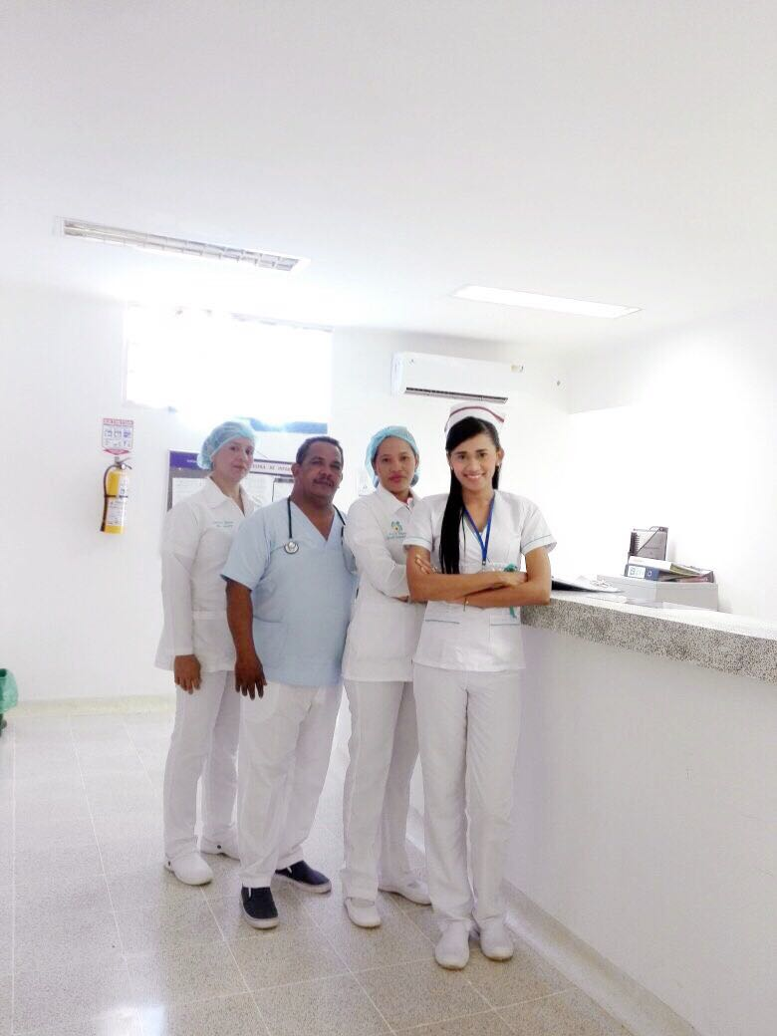Áreas integrales e independientes para servicio de:

* Triage
* Consulta Médica general de Urgencias
* Procedimientos menores
* Reanimación
* Enfermedades respiratorias agudas
* Sala de yeso
* Sala de Observación
* Rayos X contiguo al área
* Traslado asistencial básico T.A.B.
* Atención Odontológica de urgencias
* Atención inicial a víctimas de Violencia Sexual
* Radiología convencional y electrocardiograma.
* Salas de espera interior y exterior

Las ventajas de una institución con la experiencia y calidad del Hospital Sagrado Corazón de Jesús

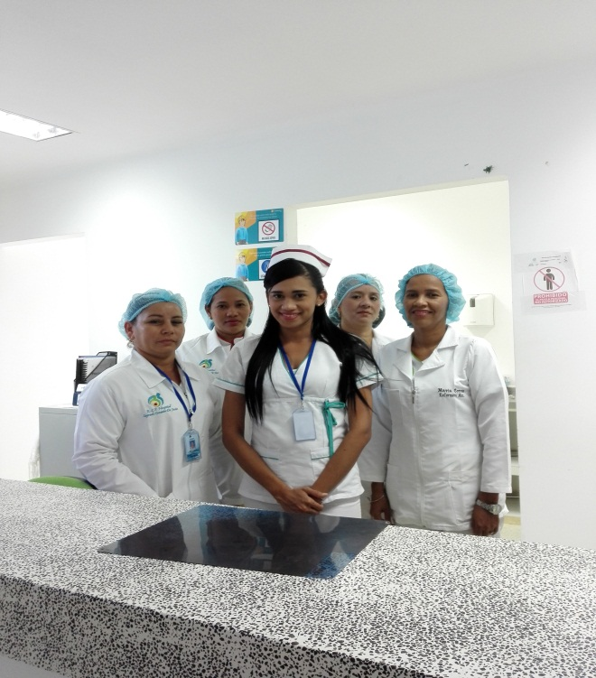

Hospitalización

Su salud y la tranquilidad de su familia son nuestra razón de Ser!

HOSPITALIZACIÓN

BAJA COMPLEJIDAD

Áreas integrales e independientes para:

* 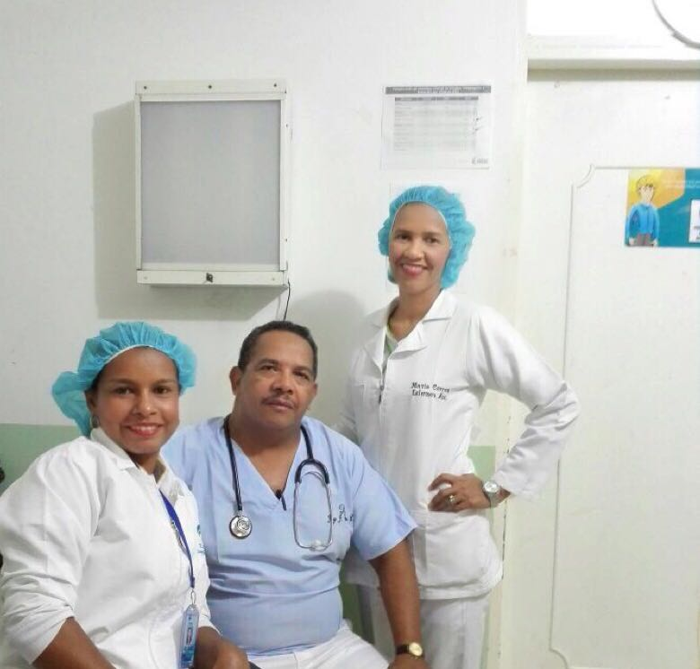General Adultos
* General Pediatría
* Maternidad
* Rehidratación Oral

**Atención presencial las 24 horas**:

* Atención por médico general
* Atención por enfermera profesional y equipo de auxiliares en enfermería
* Historia Clínica Sistematizada

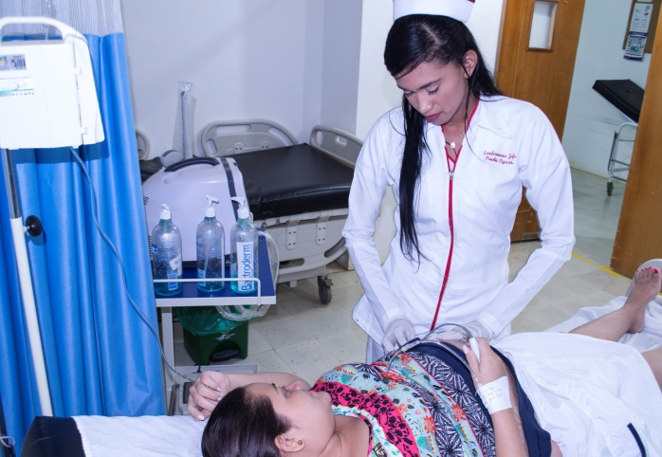

OBSTETRICIA

BAJA COMPLEJIDAD

Obstetricia

***Atención integral para la mujer y el Recién Nacido***

* Atención del parto
* Monitoreo fetal
* Observación obstétrica
* Urgencias ginecológicas
* Atención del recién nacido
* Controles materno - postpartos

***Atención presencial las 24 horas****:*

* Atención por médico general
* Atención por enfermera profesional y equipo de auxiliares en enfermería
* Historia clínica electrónica

Calidad nuestra forma de Ser! Para que todos los nacimientos sean en ésta, su casa.

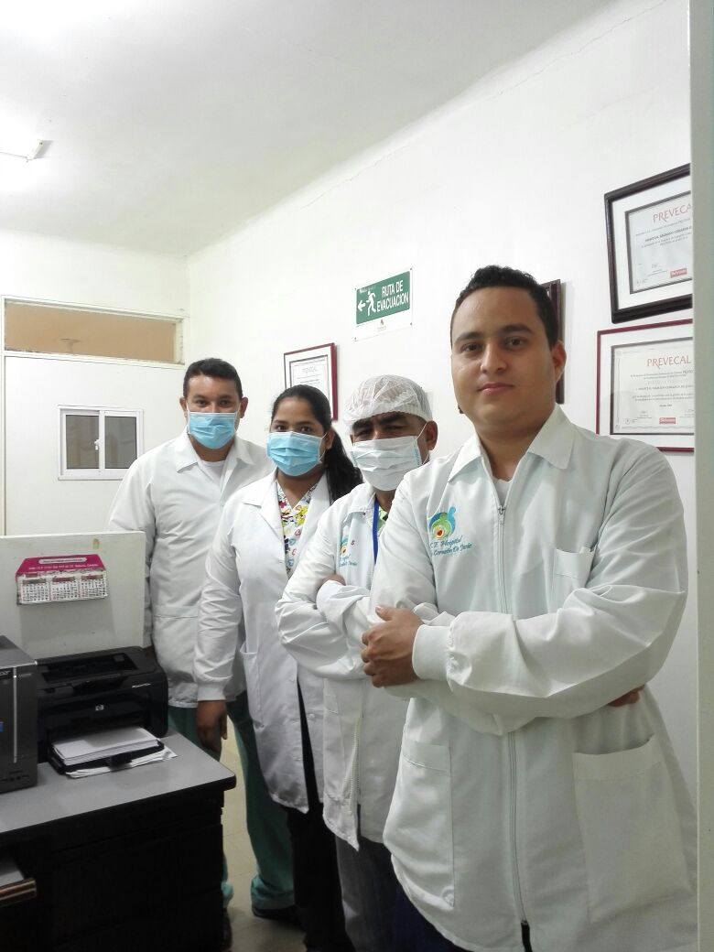

LABORATORIO CLÍNICO

BAJA COMPLEJIDAD

Apoyo Diagnóstico

**Áreas Integrales para los Servicios de:**

* **Hematología.**
* Hemograma
* Tiempo de Protrombina
* Tiempo de Tromboplastina Parcial Activado.
* Hemoclasificación
* Tiempo de Coagulación.
* V.S.G
* **Química.**
* Glicemia
* Colesterol
* Triglicéridos
* Ácido Úrico
* Nitrógeno Ureico-BUN
* GOT/AST
* GPT/ALT
* Bilirrubina Total y Directa
* Test de O’ Sullivan
* Curva de Tolerancia a la Glucosa
* **Inmunología.**
* VDRL
* VIH
* Dengue
* Prueba de Embarazo
* Proteína C Reactiva
* Antiestreptolisina O
* **Microscopía**
* Hemoparásito
* Parcial de Orina
* Coprológico
* Coprológico Seriado
* Coprológico Dirigido
* Prueba de Montenegro (Leishmaniasis)
* Baciloscopía Seriada
* Frotis Faríngeo
* Frotis Vaginal
* Frotis K.O.H
* Frotis Uretral

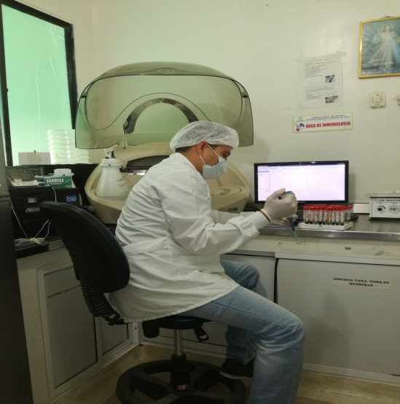

**Atención presencial y disponibilidad las 24 Horas**



TAMIZACIÓN DE CANCER DE CUELLO UTERINO

Apoyo Diagnóstico

**Atención Integral para la mujer en:**

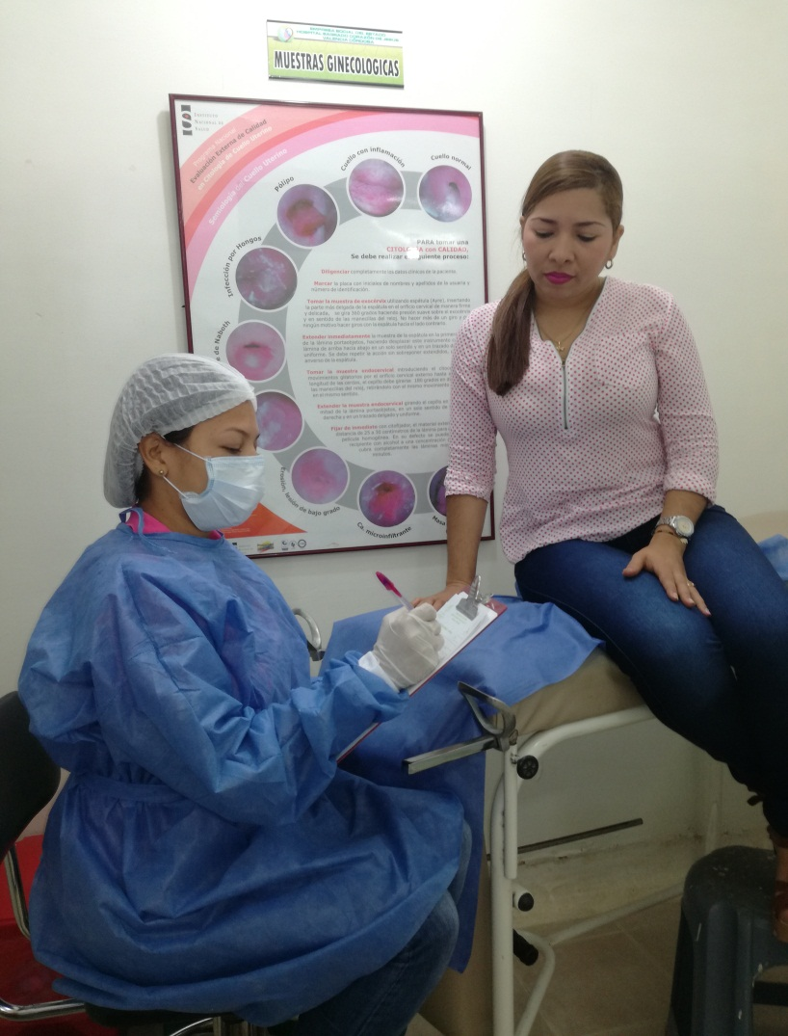

* Toma de Muestra Cérvico Uterina.

*Atención diaria por personal entrenado y calificado.*

Su Salud en Buenas manos y la mejor tecnología a su Disposición.

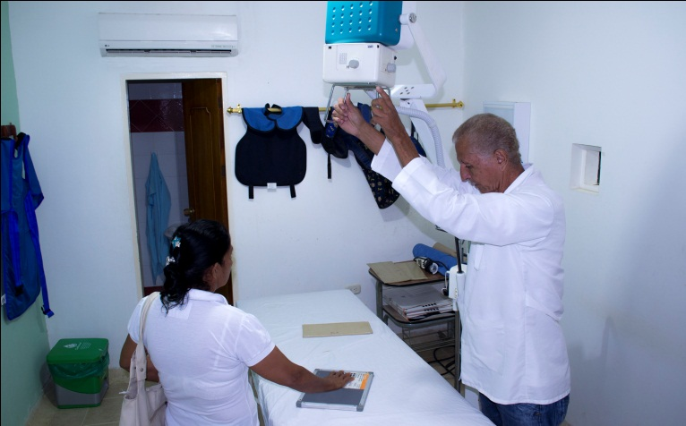

Apoyo Diagnóstico

RADIOLOGÍA E IMÁGENES DIAGNÓSTICAS

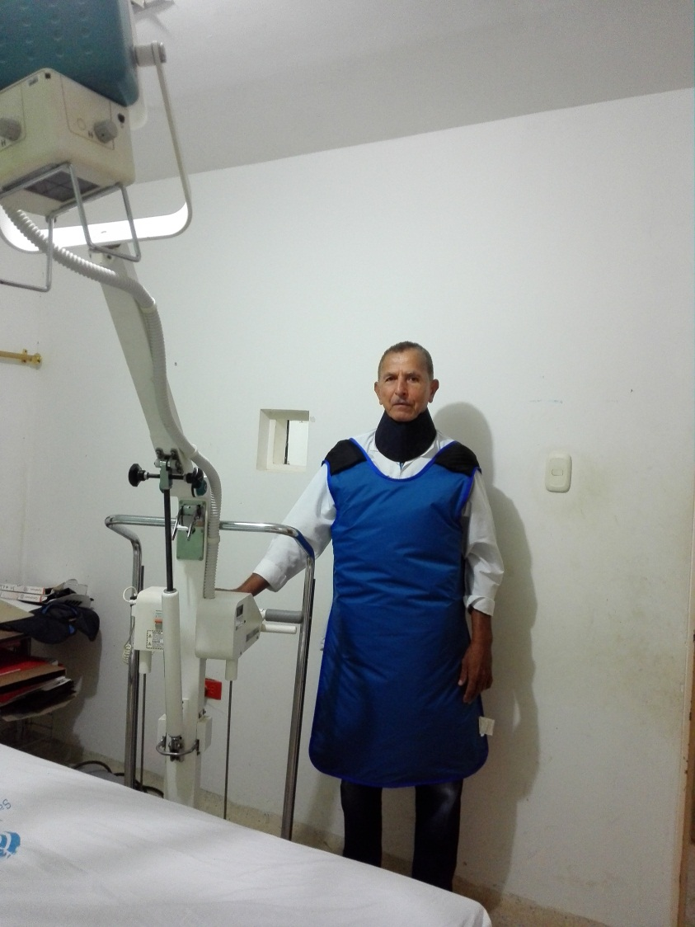

**Imágenes Diagnósticas AP y Lateral para:**

* Miembros superiores e Inferiores
* Pélvica
* Columna Lumbar y Dorsal
* Cuello
* Rostro
* Cráneo

**Imágenes Diagnósticas Periapicales para:**

* Diagnóstico de enfermedades pulpares
* Diagnóstico de accesos periapicales
* Detección de anomalías durante la formación de los dientes

*Servicio las 24 horas del día por personal altamente calificado*

La confianza de una sonrisa en cada paciente que es atendido en el Hospital Sagrado Corazón de Jesús.

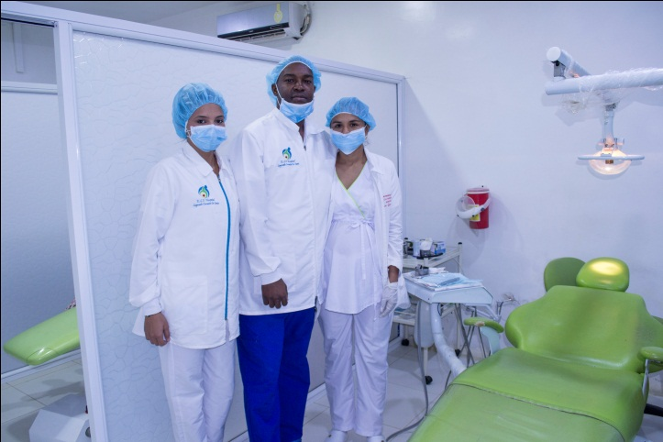

Apoyo Diagnóstico

ODONTOLOGÍA

BAJA COMPLEJIDAD

**Área integral e independiente para:**

* Exodoncias simples
* Profilaxis y resinas
* Amalgamas
* 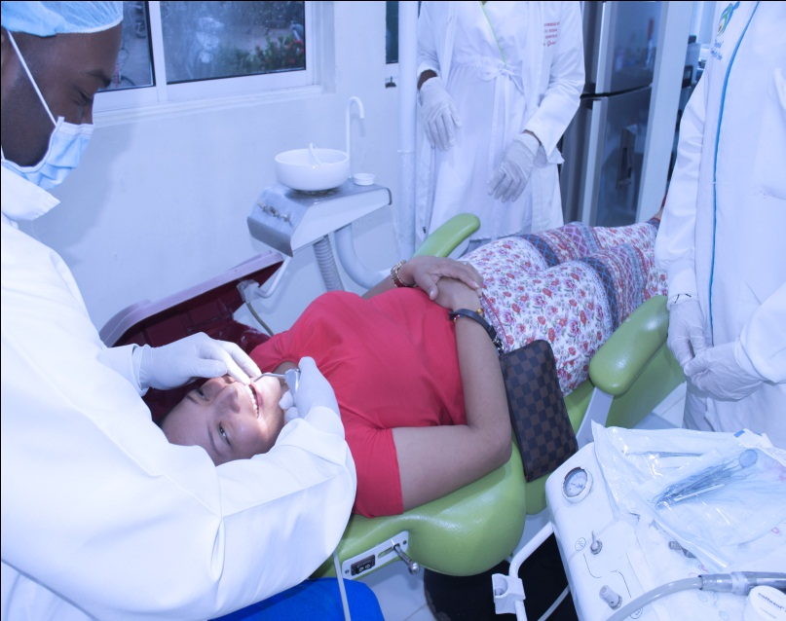Tratamiento de conducto
* Detartraje
* Aplicación de sellantes
* Aplicación de flúor
* Educación en salud oral

**Atención presencial las 24 horas**:

.Atención por 4 odontólogos y equipo de 2 auxiliares en salud oral

· Historia clínica electrónica

Todo un Equipo para conservar las mejores Sonrisas.

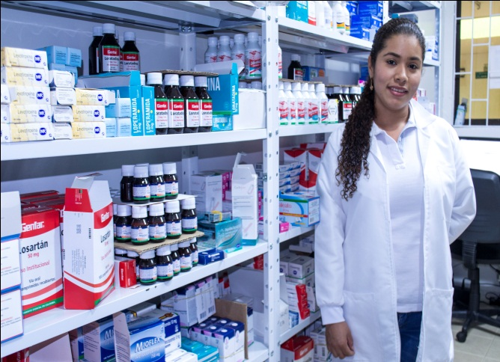

Servicio Farmacéutico

SERVICIO FARMACÉUTICO

BAJA COMPLEJIDAD

**Atención Integral en Servicios de:**

* Dispensación intrahospitalaria y ambulatoria de medicamentos y dispositivos médicos.
* Asesoría por Químico Farmacéutico y/o Regente de Farmacia.
* Seguimiento de insumos y dispositivos por programas de Tecno vigilancia y Farmacovigilancia.
* Comité de Farmacia y Terapéutica



**Atención presencial las 24 horas**

Atención por regentes de farmacia que respaldan la calidad técnico científica de los medicamentos y dispositivos médicos.

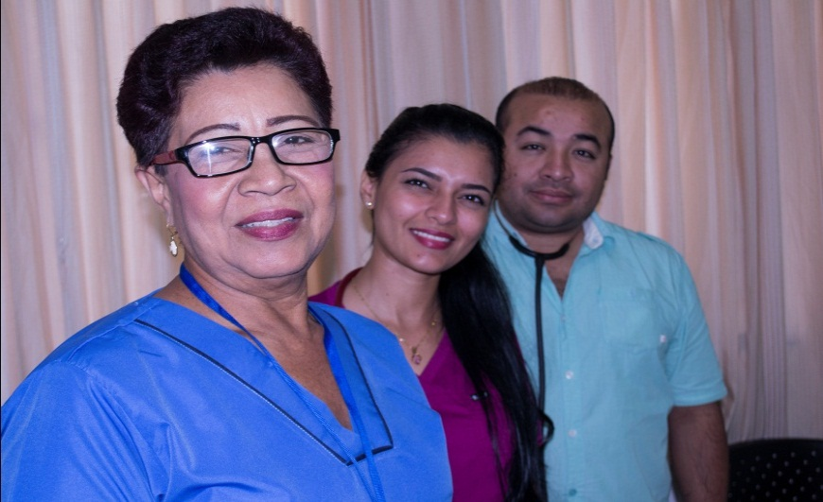

Promoción y Prevención

**Actividades, procedimientos e intervenciones de protección específica**

* Vacunación según el esquema del programa ampliado de inmunizaciones P.A.I.
* Atención preventiva en salud bucal
* Atención del parto
* Atención del recién nacido
* Atención en Planificación familiar

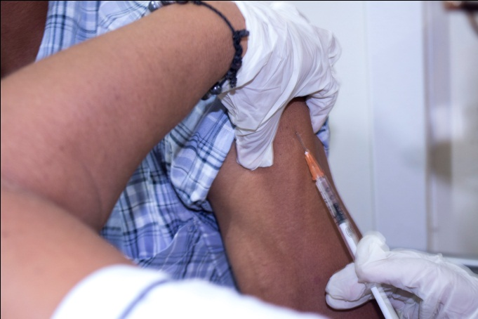

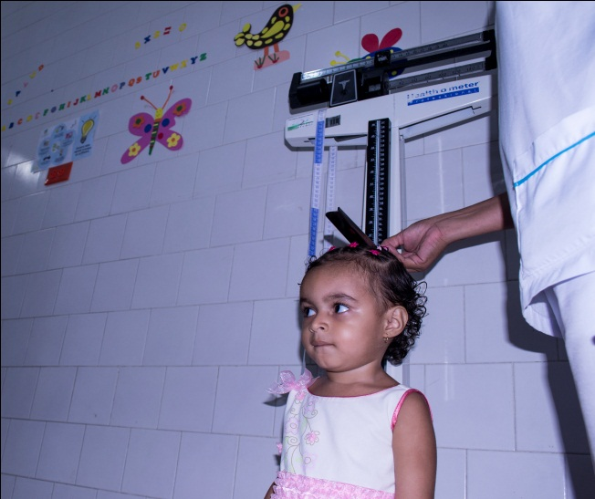

**Actividades, procedimientos e intervenciones de detección temprana**

* Alteraciones del crecimiento y desarrollo del menor de 10 años
* Alteraciones del desarrollo del joven (10 - 29 años)
* Alteraciones del embarazo
* Alteraciones del adulto mayor de 45 años
* Detección Temprana de Cáncer de cuello uterino
* Alteraciones de la agudeza visual

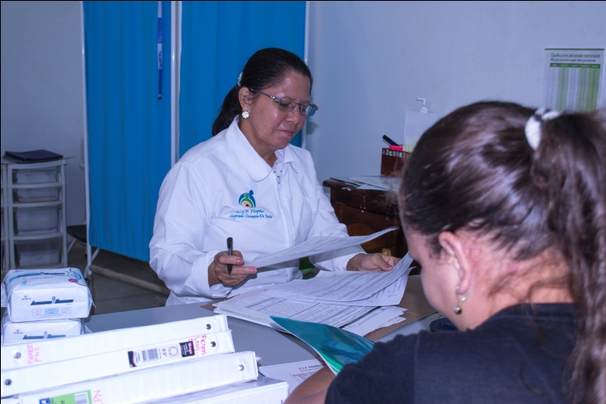

Promoción y Prevención

**Actividades de Atención y Apoyo a los Programas de Salud Pública y Vigilancia Epidemiológica.**

* Atención de La Hipertensión Arterial
* 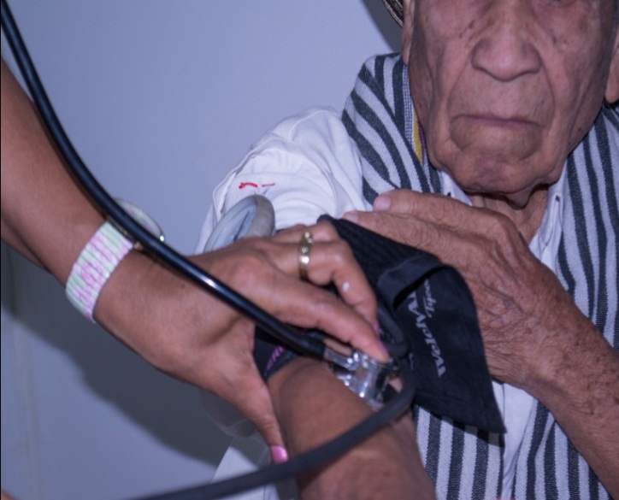Atención a La Diabetes
* Atención de T.B.C. Pulmonar
* Atención del Asma Bronquial
* Atención del Síndrome Convulsivo
* Atención Fiebre Reumática
* Atención al Dengue
* Atención de La Malaria
* Atención de La Leishmaniasis
* Enfermedad Diarreica Aguda / Cólera
* Alteraciones Asociadas a la Nutrición y Obesidad
* Atención de Enfermedades de Transmisión Sexual
* Atención al Menor y a la Mujer Maltratada

Porque la Salud de su Familia es lo más importante, Comprometidos 100% con su bienestar

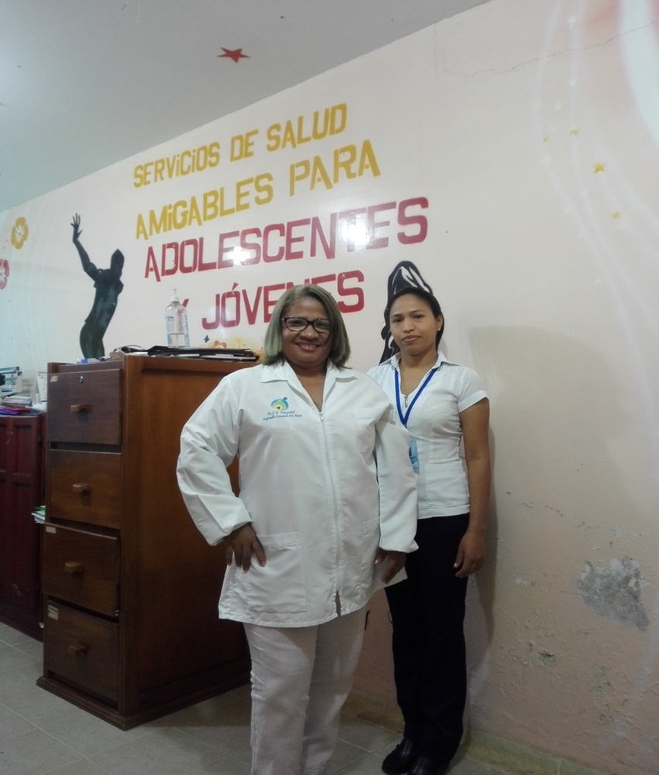

SERVICIOS AMIGABLES

Promoción y Prevención

* **Servicio de:**
* Consulta médica Integral
* Asesoría sobre identidad sexual
* Asesoría sobre salud sexual y reproductiva.
* Asesoría en planificación familiar
* Asesoría sobre prevención de infecciones de transmisión sexual.
* Asesoría sobre cáncer de cérvix (Citología Vaginal).
* Asesoría sobre autoexamen de senos.
* Asesoría sobre violencia intrafamiliar y de pareja.
* Consulta de Psicología.
* Educación para la sexualidad sana y responsable.
* Seguimiento a pacientes Víctimas de Violencia Sexual.

Proyecta tu vida para crecer y madurar antes de Procrear

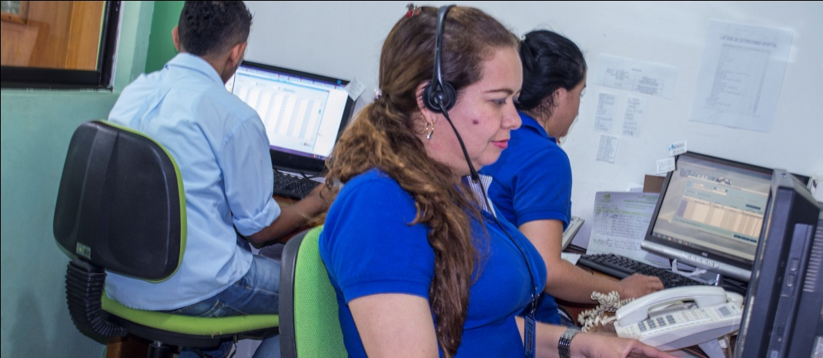

Directorio General

**Información General.....……………………………..……………………..7773140**

**Fax………………………………………………………………………….………7773141**

**Citas Médicas y Odontológica.......................................…………7787500**

**Conmutador………………………………………………………………….....7773140**

Presupuesto.…………………………………………………………………………………….……….Ext 101

Gerencia…………………………………………………………………………………………………….Ext 102

Urgencias……………………………………………………………………………………………………Ext 103

Contaduría………………………………………………………………………………………………….Ext 104

Facturación……………………………………………………………………………………….……….Ext 105

Cuarto Médicos………………………………………………………………………………………....Ext 106

Cocina…………………………………………………………………………………………………….….Ext 107

Sistemas…………………………………………………………………………………………………...Ext 108

Atención al Usuario…………………………………………………………………………………..Ext 109

Servicios Amigables…………………………………………………………………………….…...Ext 110

Laboratorio Clínico………………………………………………………………………………….….Ext 111

Odontología……………………………………………………………………………………………….Ext 112

Calidad……………………………………………………………………………………………………….Ext 113

Recepción…………………………………………………………………………………………………..Ext 114

Hospitalización…………………………………………………………………………………………..Ext 115

Administración…………………………………………………………………………………………..Ext 116

Obstetricia………..……………………………………………………………………………………….Ext 117

Control Interno……..………………………………………………………………………………….Ext 118

Servicios Farmacéuticos…………………………………………………………………………. Ext 119

Radiología………………………………………………………………………………………………….Ext 120

Call Center…………………………………………………………………………………………………Ext 121

Controles de Enfermería…………………………………………………………………………….Ext 122

Almacén………………………………………………………………………………………………………Ext 123

Archivo…………………………………………………………………………………………….………..Ext 124

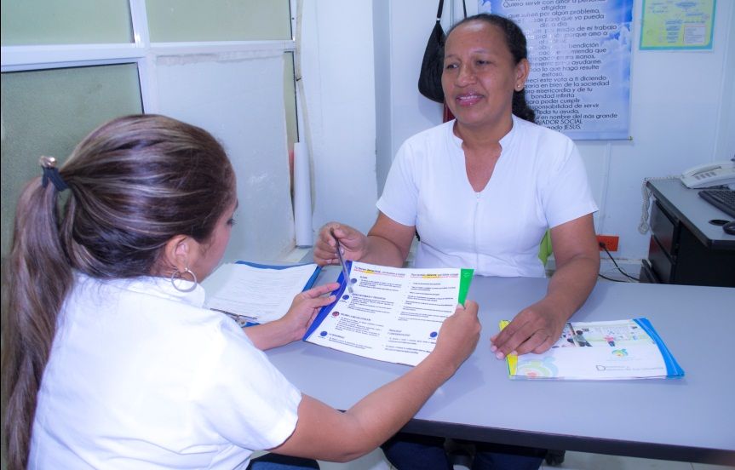

Nuestro Personal a su Disposición

SEGURIDAD Y SALUD EN EL TRABAJO

Yeni Carrillo González, Téc. Salud Ocupac.

AUDITORÍA DE CUENTAS

Manuel Pérez Royet, Auditor

Jiseth Aviléz Alemán, Auditor

FACTURACIÓN

Javier Suarez Quintero, Adm. Salud

ALMACÉN

Nacor Correa Peña, Técnico

PRESUPUESTO

Katia Elena Santos, Auxiliar

CONTABILIDAD

Fabiola Glicet Durango, Contadora

SERVICIOS AMIGABLES

Mayda Márquez Lugo, Psicóloga

ATENCIÓN AL USUARIO –SIAU-

Exalia Rosa Gómez, Psicóloga

SISTEMAS

Mauricio Coneo Romero,

Ing. Sistemas

URGENCIAS, HOSPITALIZACIÓN Y OBSTETRICIA

Jorge Isaac Correa López, Médico

Neidith Paola Ogaza, Enfermera

LABORATORIO CLÍNICO

Nelson Pérez Lemus, Bacteriólogo

RADIOLOGÍA E IMAGENES DIAGNÓSTICAS

Cesar Salgado Naar, Técnico Rayos x

Dayro Manuel Negrete Portillo, Odontólogo

PROMOCIÓN Y PREVENCIÓN

Paola Ogaza Osorio, Enfermera

Benancia Fajardo Suarez, Aux. Enfermería

ODONTOLOGÍA

Dayro Manuel Negrete Portillo, Odontología

SERVICIOS FARMACEÚTICOS

Carolina Londoño Montiel, Reg. Farmacia

CONTROL INTERNO

Nino Jamir Muñoz Herrera, Abogado

CALIDAD

Kelly Ramos López, Bacterióloga